Ćwiczenie 5 - Grafika komputerowa - skopiuj zdjęcia na komputer i przy pomocy dowolnego programu graficznego wykonaj poniższe polecenia!
Foto 1
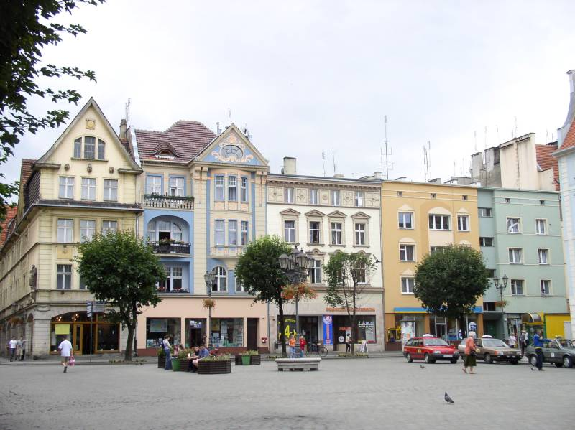
Zmień rozmiar zdjęcia na dwa razy mniejsze (400 na 300 pikseli)
Foto 2
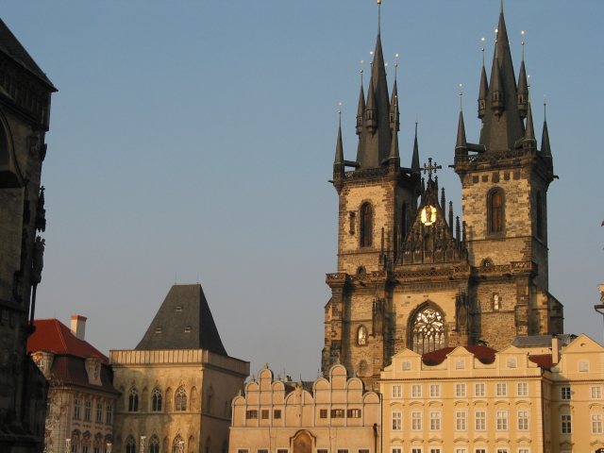
Zmień kolory w zdjęciu na czarno - białe (odcienie szarości).
Foto 3
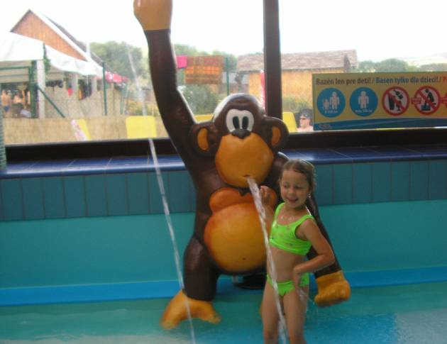
Wyostrz to zdjęcie - możesz również je trochę pomniejszyć.
Foto5
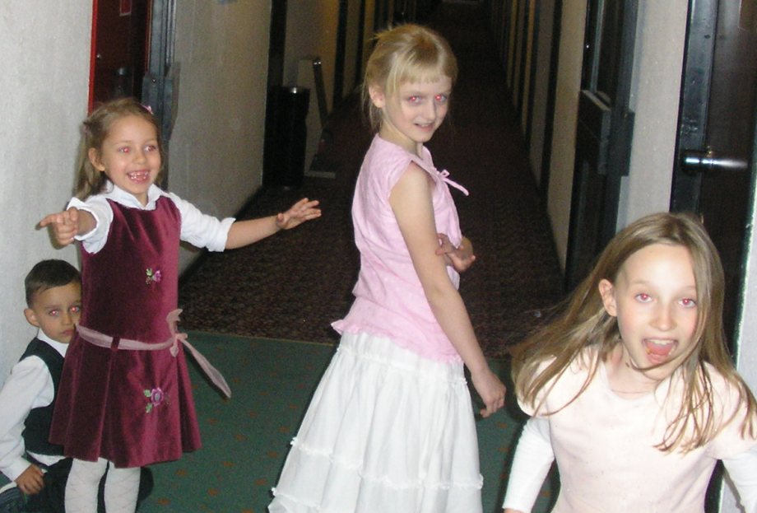
Zredukuj czerwony kolor oczu dzieci.
Foto 6
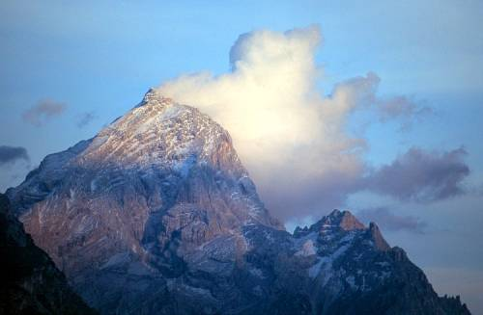
Wstaw napis na zdjęciu Antelao - Dolomity

Wszystkie wykonane ćwiczenia wyślij pod adres pkulczycki67@gmail.com

